Як отримати ключі API?

Ключі API (Application Programming Interface) в ORCID використовуються для доступу до функціоналу та даних, які надає ця платформа. Зокрема, з метою :
- інтеграції ORCID з іншими науковими платформами для автоматичної синхронізації даних про авторів;
- створення звітів про наукову діяльність на основі даних ORCID;
- отримання даних про дослідників та їх діяльність для здійснення наукових досліджень, статистичного аналізу та інших цілей;
- підтвердження ідентичності дослідників та перевірка авторства наукових публікацій.

Існує 2 види ключів API в системі ORCID: публічні ключі API та ключі Member ORCID API:

- Як отримати публічні ключі API
- Зареєструватись в ORCID. Після цього потрібно зробити наступні кроки:
  - Увійти у свій обліковий запис в ORCID.
  - перейти за цим посиланням: https://orcid.org/developer-tools.
  - Заповнити ці дані:
    - Name: назва інструменту за допомогою якого буде здійснюватися інтеграція. Ця інформація буде відображатися для користувачів, коли вони нададуть вашій програмі дозвіл на отримання свого ORCID iD, і вона буде відображатися в їхньому списку довірених організацій. Ми рекомендуємо використовувати назву вашої організації або служби (наприклад, назву журналу).
    - Website: веб-сайт, який користувач може відвідати, щоб дізнатися більше про зазначений вище інструмент. Веб-сайт буде відображатися в списку довірених організацій.
    - Description: Інформація про програму, яку ви розробляєте, і про те, як використовувати ORCID iD користувача. Інформація відображатиметься для користувачів на екрані OAuth.
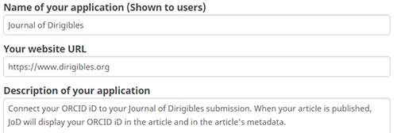
    - Redirect URIs: коли користувач авторизує вашу програму, він повертається до URI, який ви вкажете.
    - Прийнятними є лише HTTPS URI.
    - Зареєстровані домени ПОВИННІ точно відповідати використаним доменам, включаючи субдомени.
    - Повністю зареєструйте всі URI перенаправлення, де це можливо.
    - Загальнодоступні програми API повинні мати принаймні один зареєстрований URI перенаправлення.
    - Додаткову інформацію можна знайти за посиланням: https://info.orcid.org/ufaqs/how-do-redirect-uris-work/.
    - Натисніть кнопку «Save», щоб створити свої облікові дані API.
- Щоб переглянути свої облікові дані API, натисніть кнопку «Show Details».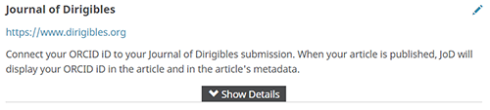
- Ваші облікові ключі API – «Client ID» та «Client Secret». Вони відображаються безпосередньо під вашими URI перенаправлення(redirect URIs).
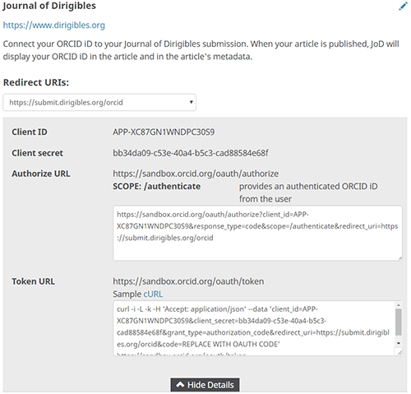

2. Як отримати ключі Member ORCID API
Щоб отримати ключі Member ORCID API, потрібно заповнити форму реєстрації та зареєструватися там. Ви отримаєте ключі електронною поштою.
Форма реєстрації: https://info.orcid.org/register-a-client-application-production-member-api/.

